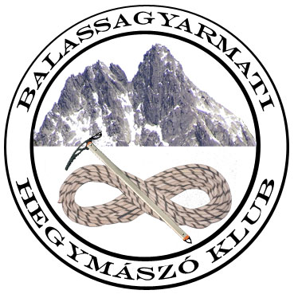
Palóc Kupa 2008
Nemzetközi műfalmászó verseny
Balassagyarmat, 2008. február 9.
Versenykiírás
Helyszín: Balassagyarmat, Rákóczi fejedelem út 50, Mikszáth Kálmán Művelődési Központ
Időpont: 2008. február 9. szombat, 10.00 óra
Rendező: Balassagyarmati Hegymászó Klub
Tervezett kategóriák:
- Női nyílt
- Férfi nyílt
- Serdülő lány (1991-1996 között születettek)
- Serdülő fiú (1991-1996 között születettek)
- Gyermek lány (1997 és utána születettek)
- Gyermek fiú (1997 és utána születettek)

- A Női és Férfi nyílt, valamint a Serdülő lány és fiú kategória versenyei előremászással, a Gyermek kategóriák versenyei felső biztosítással történnek. Amennyiben egy kategóriában 3 főnél kevesebben neveznek, abban az esetben kategória összevonás történik.

Tervezett időrend:
- 8.30-09.30 Nevezési díjak befizetése és helyszíni nevezés
- 9.30 Megnyitó
- 9.40-10.00 Technikai értekezlet
- 10.00-tól Selejtezők
- A felnőtt kategóriák eredményhirdetésének várható időpontja 15.00-17.00 óra között.

Díjazás: A dobogósoknak serleg, oklevél, tárgynyeremények.

Nevezési feltétel: érvényes balesetbiztosítás, kitöltött nevezési lap, befizetett nevezési díj, amely felnőtteknek 1500 Ft, serdülő és gyermek kategóriában 1000 Ft. Előnevezés esetén a nevezési díj felnőtteknek 1200, serdülő és gyermek kategóriákban 700 Ft. A nevezési díj magában foglal egy büfé-menüt a helyszínen üzemelő büfében.
A nevezési díjakat a verseny kezdete előtt, a helyszínen lehet befizetni. Előnevezni a kitöltött nevezési lap elküldésével 2008. február 3.-án 18.00-ig lehet a bhk(kukac)freemail.hu, a nagyarpad(kukac)is.hu, vagy a fabianlevente(kukac)map.elte.hu e-mail címre. Kiskorúak nevezése csak szülői hozzájárulással vagy az egyesületi vezető aláírásával érvényes!

Információ: Nagy Árpád (20/384 7499, nagyarpad(kukac)is.hu), Saár Tibor (30/349 9152), Fábián Levente (30/684 7843, fabianlevente(kukac)map.elte.hu), bhk(kukac)freemail.hu

Főtámogatóink: Delphi Calsonic Magyarország Kft; Magyar Hegy- és Sportmászó Szövetség; Mountex; www.energiainfo.hu; www.sportpiac.hu; Delta-Tech Mérnöki Iroda Kft; Kobak túrabolt; Info Plusz Televízió; Mikszáth Kálmán Művelődési Központ; Magyar Közút Kht; Mountex Salgótarján

Egyéb fontos tudnivalók: Szállást (étkezés nélkül) igény szerint tudunk biztosítani (hálózsák, polifoam szükséges). Kérjük a versenyen indulni szándékozókat, hogy lehetőleg előre nevezzenek, és ezzel együtt jelezzék szállásigényüket, valamint a versenyző póló-méretét, a versenypólók pontos méretre készíttetése érdekében! A verseny barátságos, az MHSSz versenyszabályzata az irányadó. A verseny befejezése után diavetítéssel, filmvetítéssel fűszerezett összejövetelt tartunk, ahová szeretettel várunk minden kedves versenyzőt és nézőt. A szervezők a változtatás jogát fenntartják!
Nevezési lap és versenykiírás letölthető: www.mhssz.hu, www.szikla.hu,
www.sportpiac.hu,

Mindenkinek sikeres versenyzést és jó szórakozást kíván a Rendezőség!

